Пшенична С-02

Дослідження перехресного з’єднання комп’ютер-комп’ютер.Далі необхідно проконтролювати, чи пакет дійшов від комп’ютера до лептопу. З цією метою у вікні спостереження за пакетами ведеться облік передачі пакетів. Після виконаної операції

пінгування у полі Last Status помічено як Successful, отже пінгування виконано вдало.

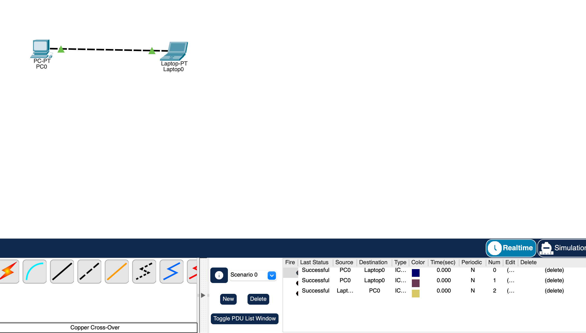



Дослідження прямого з’єднання. Далі необхідно проконтролювати, чи пакет дійшов від комп’ютера до лептопу. З цією метою у вікні спостереження за пакетами ведеться облік передачі пакетів. Після виконаної операції

пінгування у полі Last Status помічено як Successful, отже пінгування виконано вдало.

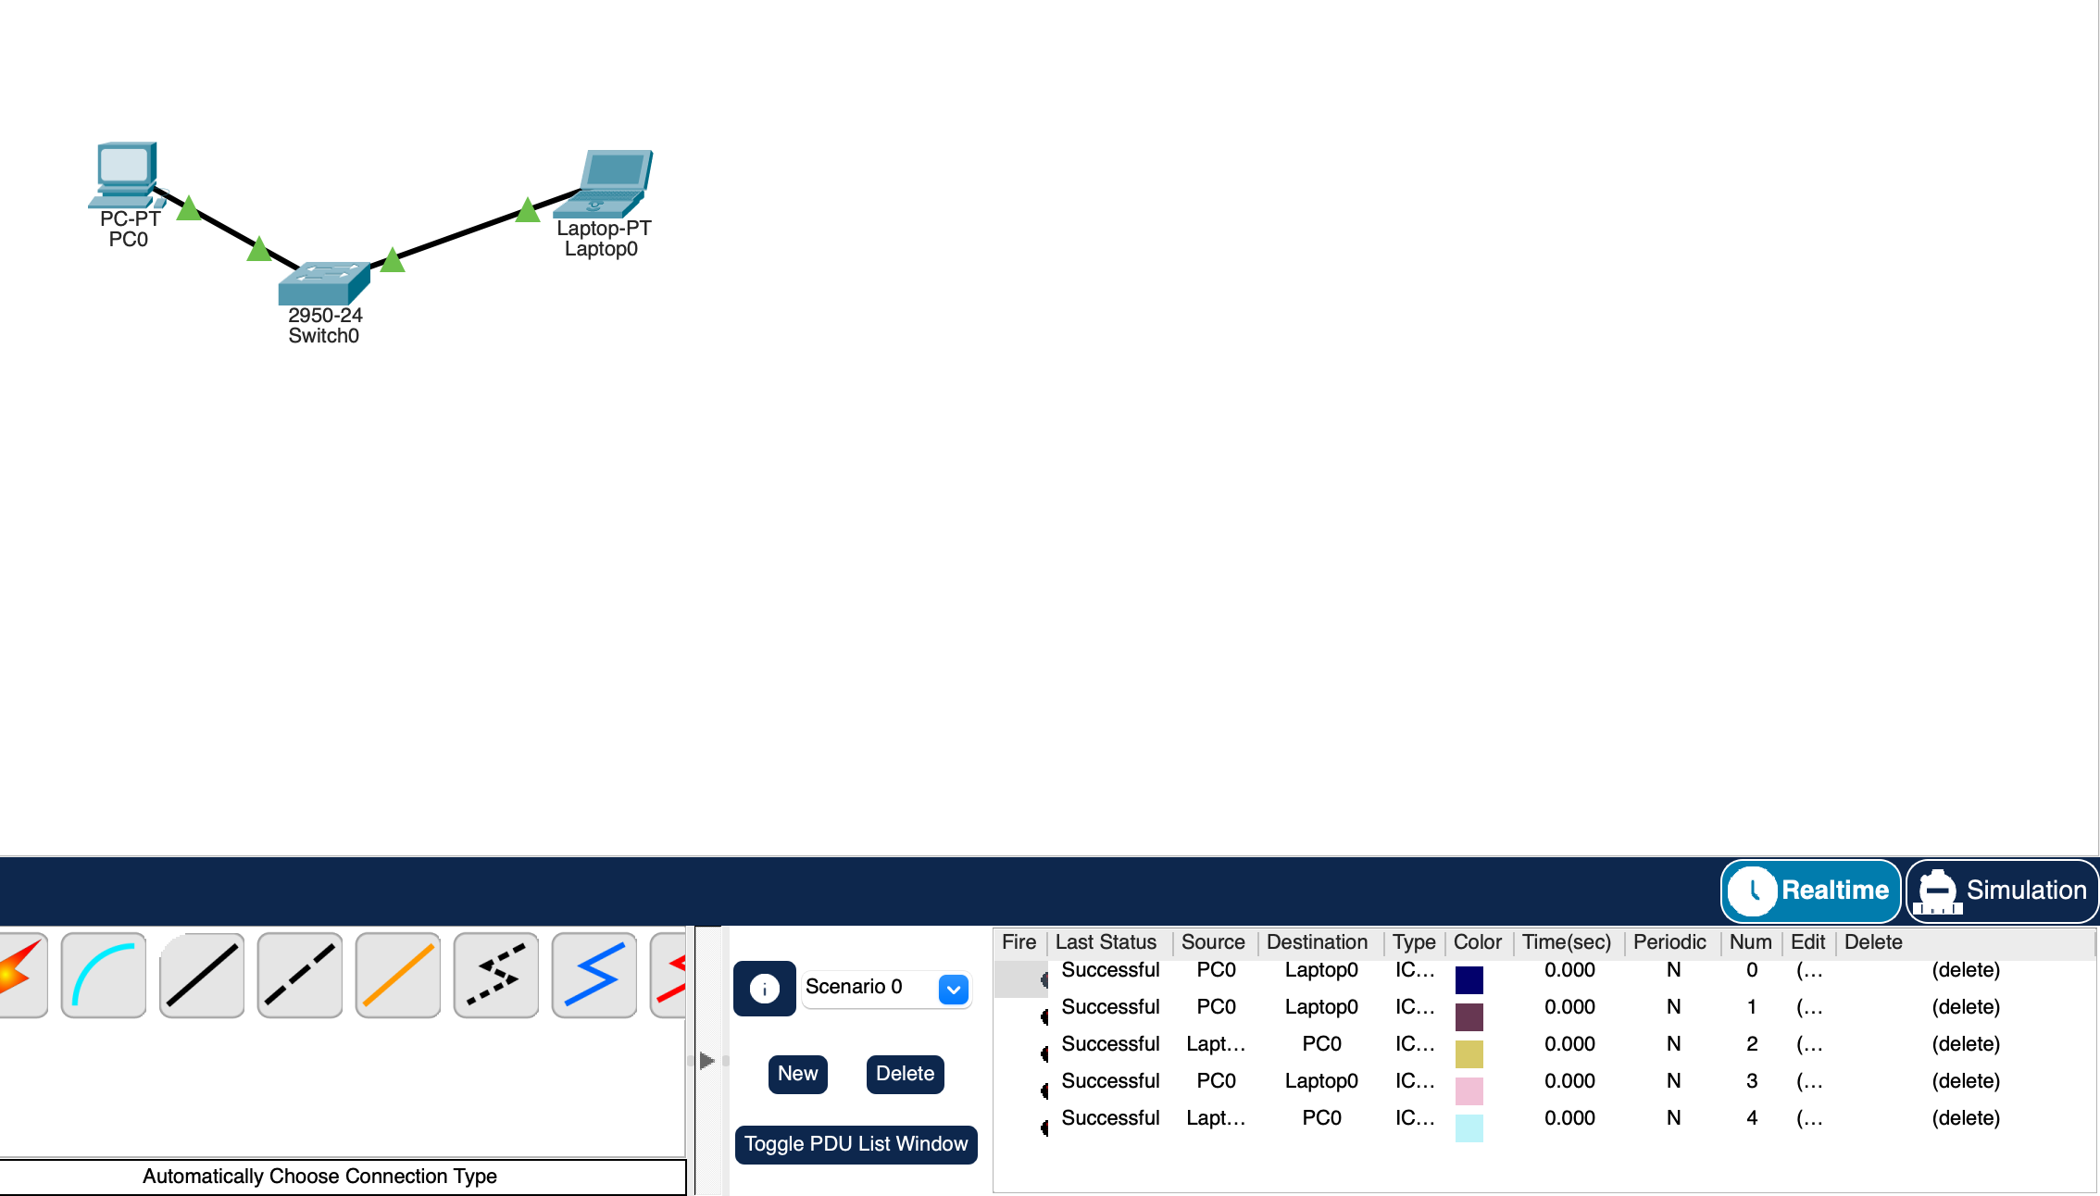



Виконати пінгування – від комп’ютера до

лептопу.

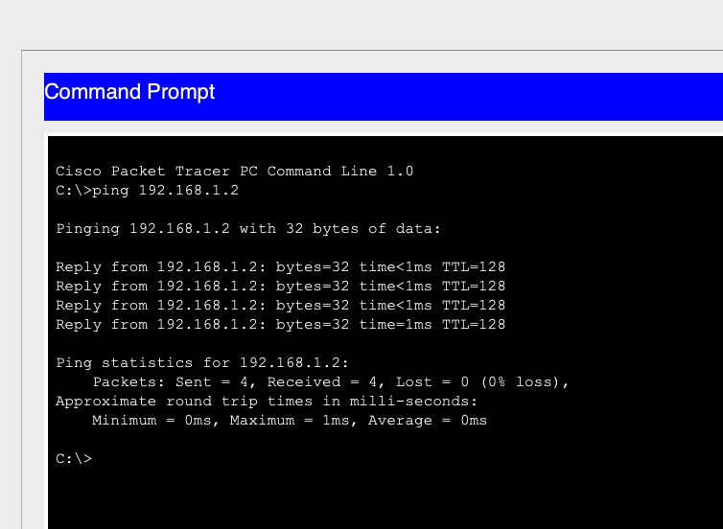

**Діагностика стеку протоколів TCP/IP**

IPCONFIG

Докладні відомості про всі секції мережевих з'єднань

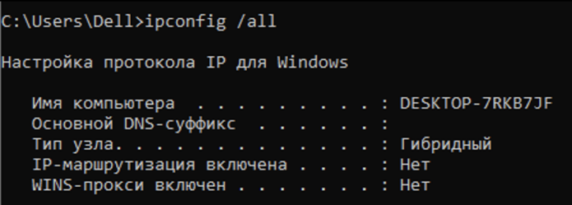

Очищення кешу

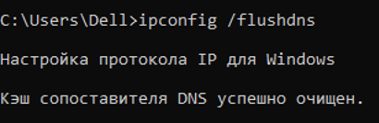

Перевіримо правильність протоколу, пропінгуючи

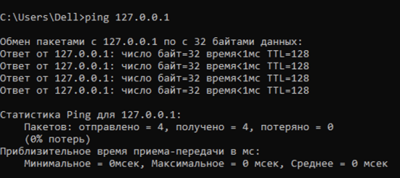

Виконали нескінченний пінг віддаленого вузла

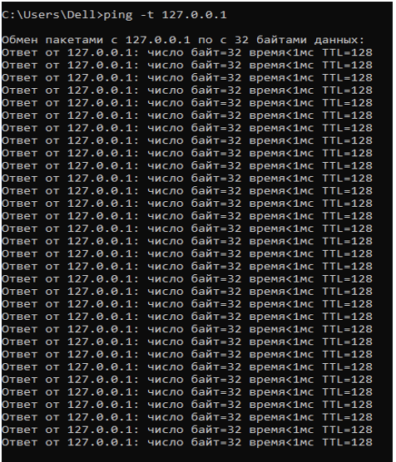

Виконали трасування маршруту до сайтів:

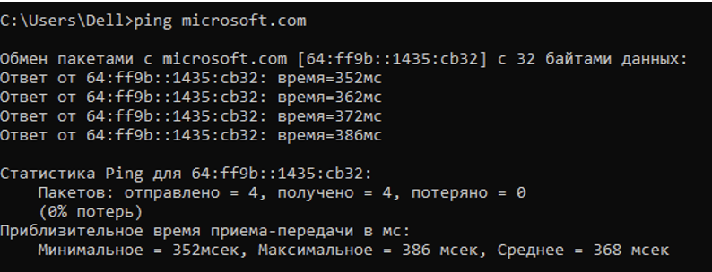

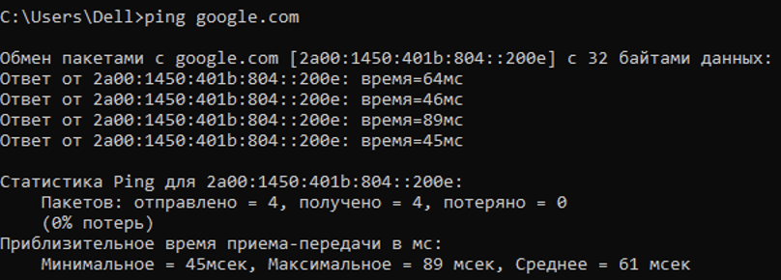

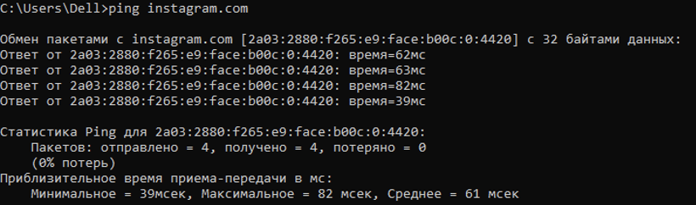

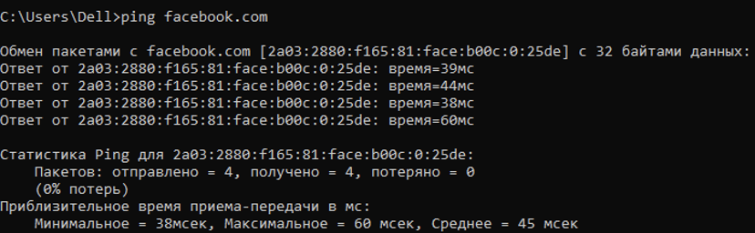

**Протокол UDP**

Запустили програму Wireshark для захоплення пакетів

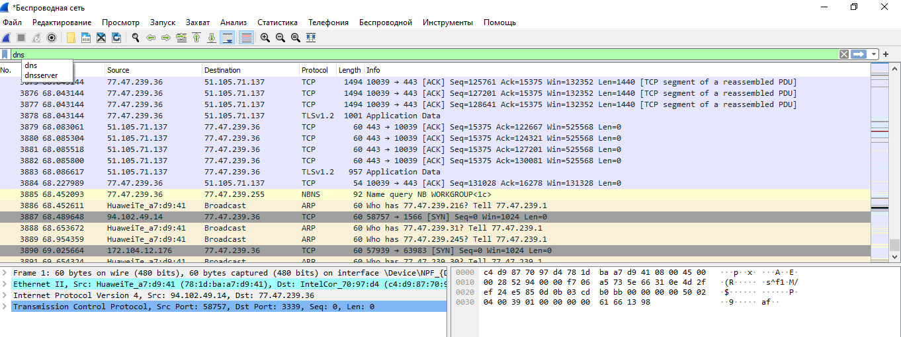

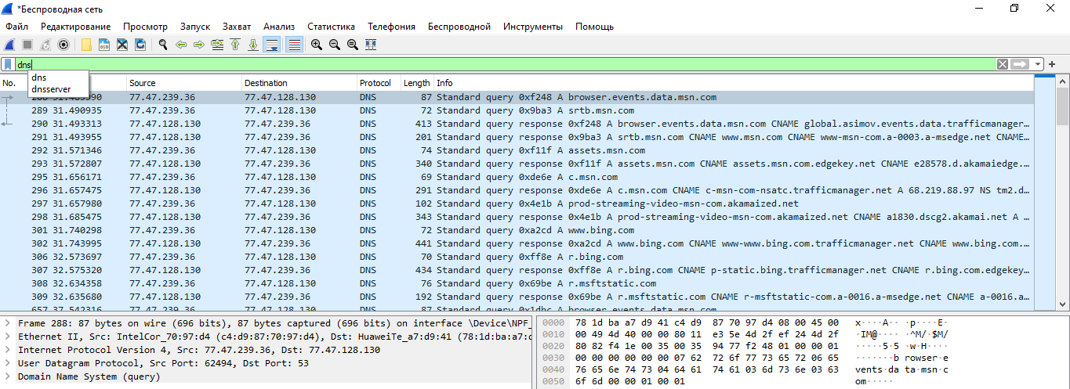

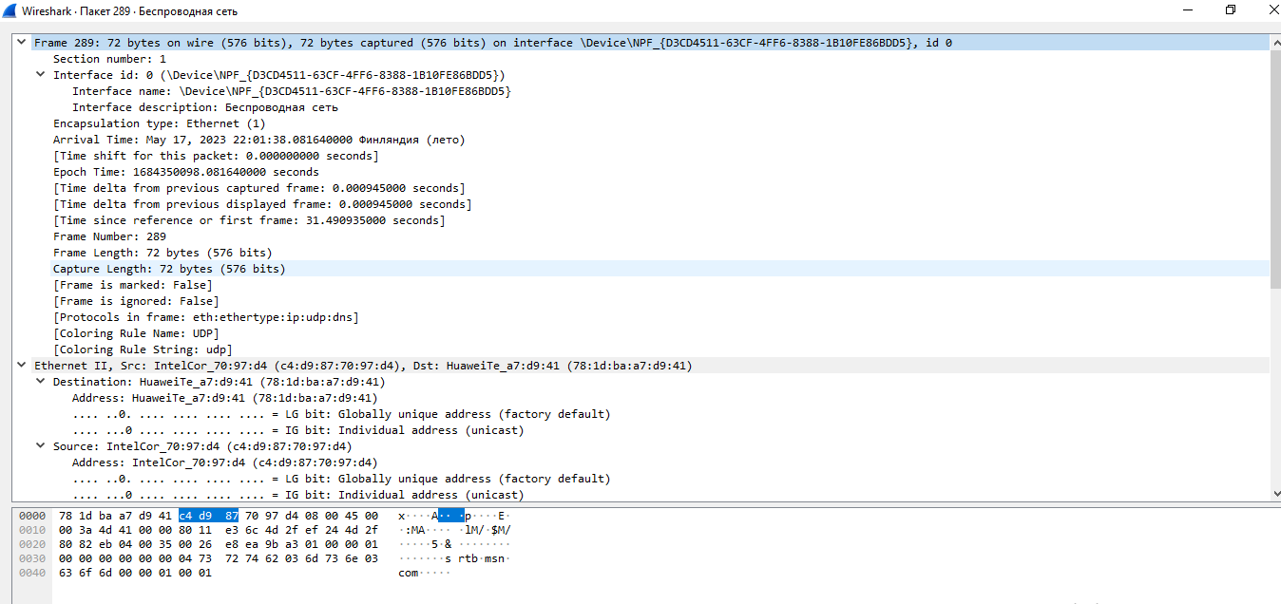

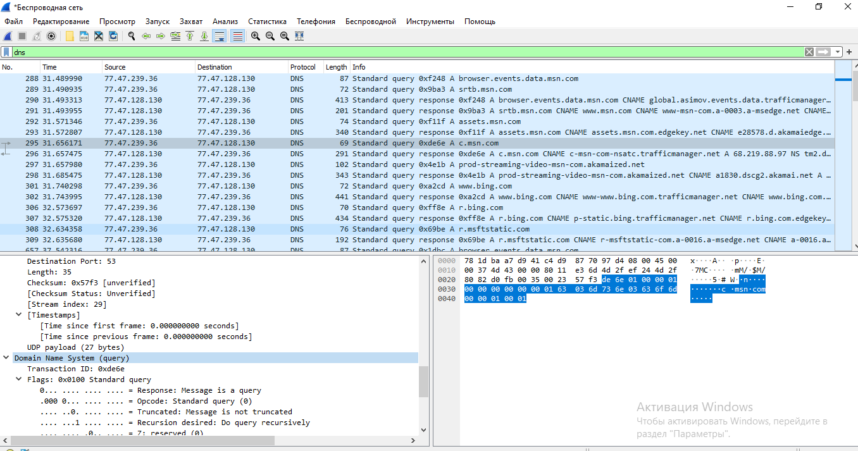

***Реалізуємо та дослідимо основи функціонування NAT у Cisco Packet Tracer***

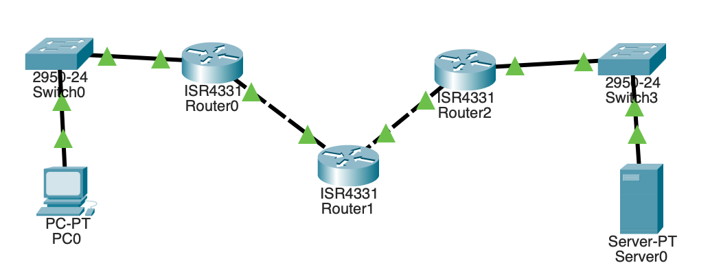

Ми настроїли маршрутизацію. Реалізували статичну маршрутизацію.

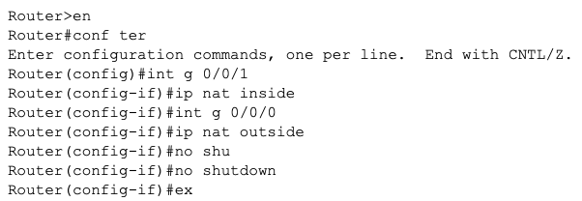

На цьому спільне початкове настроювання маршрутизаторів завершується.

Виконаємо специфічні налаштування для кожного варіанта реалізації NAT.

***Налаштування статичної NAT***

Подивимося активні сеанси транслювання адрес:

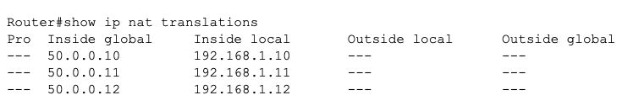

На комп’ютері PC0 виконаємо команду ping

100.0.0.100.

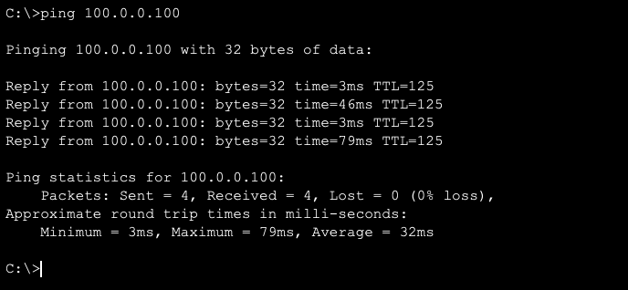

***Налаштування РAT overload***

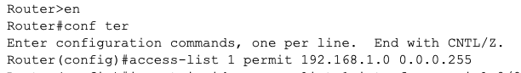

***Налаштування динамічної NAT , Налаштування PAT з пулом адрес***

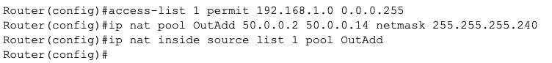

На комп’ютері PC0 виконаємо команду ping 100.0.0.100. Це зовнішня глобальна адреса) і подивимося активні сеанси транслювання адрес. Додамо у внутрішню мережу

ще один комп’ютер з адресою 192.168.1.11 і також пропінгуємо Server0. Далі подивимося активні сеанси транслювання адрес.

